ПРОМЫШЛЕННАЯ СЕРИЯ

Опционально комплектуется: БАП (БЛОК АВАРИЙНОГО ПИТАНИЯ) + 1600 руб., устанавливается датчик освещенности с датчиком движения +500 руб., устанавливается датчик освещенности с датчиком звука + 300 руб.

Светильники являются эффективной и экономичной заменой промышленным светильникам с люминесцентными лампами, ДРЛ и ДНаТ.Применяются для освещения: территорий промышленных и административных объектов, складских терминалов, производственных помещений, помещений с повышенной влажностью и запыленностью.

• Напряжение питания: 176-264 В,

• Предельный диапазон напряжения питания, В: 90 – 274

• Частота питающей сети, Гц: 50-60

• Коэффициент пульсации: < 1%

• Коэффициент мощности ИП, cos φ: ~ 0,98

• КПД, %: >90

• Защита от короткого замыкания

• Защита от холостого хода

• Встроенный активный корректор коэффициента мощности

• Гальваническая изоляция

• Соответствие ЭМС в диапазоне от 9 кГц до 30МГц,

• Стойкость к микросекундным импульсам большой энергии 1 кВ (L-N), 2 кВ (L-PE, N-PE)

• Пробивное напряжение (вход-выход); (вход-земля); (выход-земля): > 1,5 кВ АС

• Защита 380V (опциональнопо усмотрению клиента)

• Грозозащита (опциональнопо усмотрению клиента)

• Термозащита (опциональнопо усмотрению клиента)

• Светодиоды: Edison/Honglitronic

• Типдиода: 2835

• Температура свечения: 3000/4000/5000/5700 К

• Индекс цветопередачи CRI Ra: ≥ 80

• Ресурс работы, ч: не менее 100 000

• Гарантия, мес.: 36, 48, 60, 72, 80

• Упаковка: картонная коробка

• Рассеиватель: полистирол оптический NovattroPrism - любое тиснение*

• Корпус: корпус изготовлен из листовой стали 0.5мм, окрашен порошковой полиэфирной краской. Соответствие степени защиты, обеспечиваемой оболочкой IP 65 по ГОСТ 14254-96

• Тип крепления: универсальный (встраиваемый или накладной)

• Температура окружающей среды: от -30°C до +50°С

• Цены указанны с гарантией 36 месяцев.

PR SN1«АРМСТРОНГ»ip65

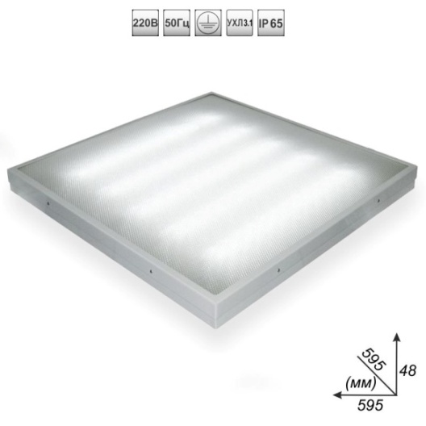
 | Мощность  не более | Световой поток | Габаритные размеры | Цена | Цена опт | Цена крупный опт | Цена партнера
PR SN1.30 | 32 | 3 900 | 595*595*48 | 2778 | 2430 | 2256 | 2083
PR SN1.32 | 34 | 4 000 | 595*595*48 | 3050 | 2669 | 2478 | 2288
PR SN1.34 | 36 | 4 320 | 595*595*48 | 3103 | 2715 | 2521 | 2328
PR SN1.38 | 40 | 4 800 | 595*595*48 | 3182 | 2784 | 2585 | 2387
PR SN1.42 | 44 | 5 040 | 595*595*48 | 3235 | 2830 | 2628 | 2427
PR SN1.51 | 52 | 5 544 | 595*595*48 | 3288 | 2877 | 2671 | 2466
PR SN1.60 | 62 | 7 800 | 595*595*48 | 3306 | 2892 | 2685 | 2479
PR SN1.64 | 66 | 8 000 | 595*595*48 | 3851 | 3369 | 3128 | 2889

PR SN3 «Аналог ЛПП»

• Напряжение питания: 176-264 В,

• Предельный диапазон напряжения питания, В: 90 – 274

• Частота питающей сети, Гц: 50-60

• Коэффициент пульсации: < 1%

• Коэффициент мощности ИП, cos φ: ~ 0,98

• КПД, %: >90

• Защита от короткого замыкания

• Защита от холостого хода

• Встроенный активный корректор коэффициента мощности

• Гальваническая изоляция

• Соответствие ЭМС в диапазоне от 9 кГц до 30МГц,

• Стойкость к микросекундным импульсам большой энергии 1 кВ (L-N), 2 кВ (L-PE, N-PE)

• Пробивное напряжение (вход-выход); (вход-земля); (выход-земля): > 1,5 кВ АС

• Защита 380V (опциональнопо усмотрению клиента)

• Грозозащита (опциональнопо усмотрению клиента)

• Термозащита (опциональнопо усмотрению клиента)

• Светодиоды: Edison/Honglitronic

• Типдиода: 2835

• Температура свечения: 3000/4000/5000/5700 К

• Индекс цветопередачи CRI Ra: ≥ 80

• Ресурс работы, ч: не менее 100 000

• Гарантия, мес.: 36, 48, 60, 72, 80

• Упаковка: картонная коробка

• Рассеиватель: полистирол прозрачныйили матовый, крепится к корпусу пластиковыми защелками.

• Корпус: АВS - пластик, отражатель из стали с полимерным покрытием белого цвета

• Тип крепления: накладной или повесной

• Температура окружающей среды: от -30°C до +50°С

• Цены указанны с гарантией 36 месяцев.

Дополнительные принадлежности в комплектацию не входят: металлическая защелка, кабельный гермоввод, защитная решетка для светильников, пластина для крепления к поверхности, подвес (крючок), комплект для подвеса на тросах.

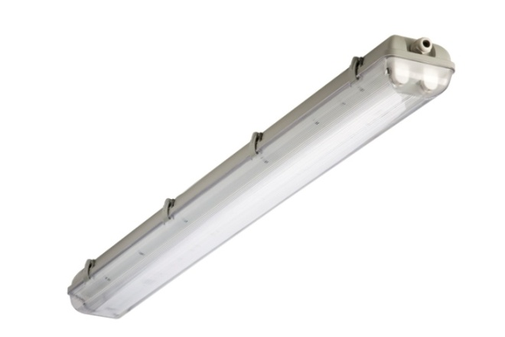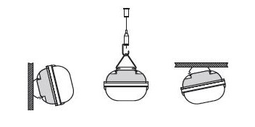
 | Мощность  не более | Световой поток | Габаритные размеры | Цена | Цена опт | Цена крупный опт | Цена партнера
PR SN3.6.1.10L | 12 | 1000 | 665х105х110 | 1244 | 1089 | 1011 | 933
PR SN3.6.2.20L | 22 | 2000 | 665х140х110 | 1472 | 1287 | 1196 | 1103
PR SN3.12.1.20L | 22 | 2000 | 1270х105х110 | 1361 | 1190 | 1106 | 1021
PR SN3.12.2.40L | 42 | 4000 | 1270х140х110 | 1707 | 1494 | 1387 | 1280
PR SN3.12.1.30 | 32 | 4200 | 1270х105х110 | 1704 | 1491 | 1384 | 1278
PR SN3.12.2.30 | 32 | 4200 | 1270х140х110 | 1866 | 1632 | 1516 | 1399
PR SN3.12.2.32 | 34 | 4 000 | 1270х140х110 | 2138 | 1871 | 1738 | 1604
PR SN3.12.2.34 | 36 | 4 320 | 1270х140х110 | 2191 | 1917 | 1781 | 1643
PR SN3.12.2.38 | 40 | 4 800 | 1270х140х110 | 2270 | 1987 | 1845 | 1703
PR SN3.12.2.42 | 44 | 5 040 | 1270х140х110 | 2323 | 2033 | 1888 | 1742
PR SN3.12.2.51 | 52 | 5 544 | 1270х140х110 | 2376 | 2079 | 1931 | 1782
PR SN3.12.2.60 | 62 | 7 800 | 1270х140х110 | 2394 | 2094 | 1945 | 1795
PR SN3.15.2.64 | 66 | 8 000 | 1270х140х110 | 2939 | 2572 | 2388 | 2204

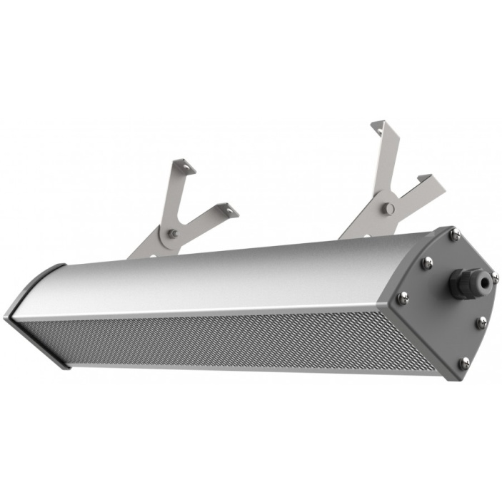
PRSN4 «1 модуль»

• Напряжение питания: 176-264 В,

• Предельный диапазон напряжения питания, В: 90 – 274

• Частота питающей сети, Гц: 50-60

• Коэффициент пульсации: < 1%

• Коэффициент мощности ИП, cos φ: ~ 0,98

• КПД, %: >90

• Защита от короткого замыкания

• Защита от холостого хода

• Встроенный активный корректор коэффициента мощности

• Гальваническая изоляция

• Стойкость к микросекундным импульсам большой энергии 1 кВ (L-N), 2 кВ (L-PE, N-PE)

• Защита 380V (опциональнопо усмотрению клиента)

• Грозозащита (опциональнопо усмотрению клиента)

• Термозащита (опциональнопо усмотрению клиента)

• Светодиоды: REFOND / LG

• Тип диода: 2835 / 3030

• Температура свечения: 3000/4000/5000 К

• Индекс цветопередачи CRI Ra: ≥ 80

• Ресурс работы, ч: не менее 100 000

• Гарантия, мес.: 36, 48, 60, 72, 80

• Упаковка: картонная коробка

• Рассеиватель: Антивандальный ударопрочный поликарбонат Novattro или призматический поликарбонат NovattroPrism с защитой от УФ - любое тиснение*

• Корпус: Из анодированного алюминиевого профиля, с защитой от атмосферных воздействий.

• Боковые крышки: Изготовлены из литого под давлением полипропилена.

• Тип крепления: поворотный кронштейн или подвес

• Температура окружающей среды: от -50°C до +50°С

• Цены указанны с гарантией 36 месяцев.

 | Мощность  не более | Световой поток | Габаритные размеры | Цена | Цена опт | Цена крупный опт | Цена партнера
PR SN4.20 | 22 | 2 400 | 250*78*70/135 | 1811 | 1585 | 1472 | 1359
PR SN4.25 | 27 | 3 000 | 250*78*70/135 | 1899 | 1662 | 1543 | 1425
PR SN4.30 | 32 | 4 000 | 500*78*70/135 | 2180 | 1909 | 1772 | 1636
PR SN4.40 | 45 | 4 800 | 500*78*70/135 | 2693 | 2356 | 2188 | 2020
PR SN4.50 | 55 | 6 000 | 500*78*70/135 | 2781 | 2433 | 2259 | 2086
PROM 04.50 АЗС | 55 | 6 000 |  | 3925 | 3434 | 3189 | 2944
PR SN4.60 | 70 | 7 800 | 750*78*70/135 | 3927 | 3435 | 3190 | 2945
PR SN4.70 | 75 | 8 400 | 750*78*70/135 | 4015 | 3512 | 3262 | 3011
PR SN4.80 | 90 | 9 600 | 1000*78*70/135 | 4600 | 4026 | 3738 | 3451
PR SN4.90 | 100 | 10 800 | 1000*78*70/135 | 4688 | 4103 | 3809 | 3517
PR SN4.100 | 110 | 12 000 | 1000*78*70/135 | 4776 | 4180 | 3881 | 3583

PR SN4.2«2 модуля»

Крепление светильников выполнено с разносом плоскостей. С помощью регулировки угла разноса плоскостей можно добиться максимальной освещенности площади.
 | Мощность  не более | Световой поток | Габаритные размеры | Цена | Цена опт | Цена крупный опт | Цена партнера
PR SN4.2.40 | 44 | 4 800 | 250*170*70/135 | 3622 | 3169 | 2943 | 2717
PR SN4.2.50 | 54 | 6 000 | 250*170*70/135 | 3710 | 3246 | 3014 | 2783
PR SN4.2.60 | 64 | 8 000 | 500*170*70/135 | 4362 | 3816 | 3543 | 3271
PR SN4.2.80 | 90 | 9 600 | 500*170*70/135 | 5386 | 4712 | 4376 | 4039
PR SN4.2.100 | 110 | 12 000 | 500*170*70/135 | 5474 | 4789 | 4447 | 4105
PR SN4.2.100 АЗС | 110 | 12 000 |  | 7058 | 6175 | 5734 | 5293
PR SN4.2.120 | 140 | 15 600 | 750*170*70/135 | 7853 | 6872 | 6381 | 5889
PR SN4.2.140 | 150 | 16 800 | 750*170*70/135 | 7941 | 6949 | 6453 | 5955
PR SN4.2.160 | 180 | 19 200 | 1000*170*70/135 | 9202 | 8051 | 7476 | 6901
PR SN4.2.180 | 200 | 21 600 | 1000*170*70/135 | 9290 | 8128 | 7547 | 6967
PR SN4.2.200 | 220 | 24 000 | 1000*170*70/135 | 9378 | 8205 | 7619 | 7033

PR SN4.3 «3 модуля»

Крепление светильников выполнено с разносом плоскостей. С помощью регулировки угла разноса плоскостей можно добиться максимальной освещенности площади.
 | Мощность  не более | Световой поток | Габаритные размеры | Цена | Цена опт | Цена крупный опт | Цена партнера
PR SN4.3.60 | 66 | 7 200 | 250*250*70/135 | 5433 | 4754 | 4414 | 4074
PR SN4.3.75 | 81 | 9 000 | 250*250*70/135 | 5521 | 4831 | 4486 | 4140
PR SN4.3.90 | 96 | 12 000 | 500*250*70/135 | 6542 | 5724 | 5315 | 4906
PR SN4.3.120 | 135 | 14 400 | 500*250*70/135 | 8078 | 7069 | 6564 | 6059
PR SN4.3.150 | 160 | 18 000 | 500*250*70/135 | 8166 | 7146 | 6635 | 6125
PR SN4.3.180 | 190 | 21 600 | 750*250*70/135 | 11780 | 10307 | 9571 | 8835
PR SN4.3.210 | 220 | 25 200 | 750*250*70/135 | 11868 | 10384 | 9643 | 8901
PR SN4.3.240 | 250 | 28 800 | 1000*250*70/135 | 13804 | 12078 | 11216 | 10353
PR SN4.3.270 | 280 | 32 400 | 1000*250*70/135 | 13892 | 12155 | 11287 | 10419
PR SN4.3.300 | 320 | 36 000 | 1000*250*70/135 | 13980 | 12232 | 11359 | 10485

PR SN5 «1 модуль»

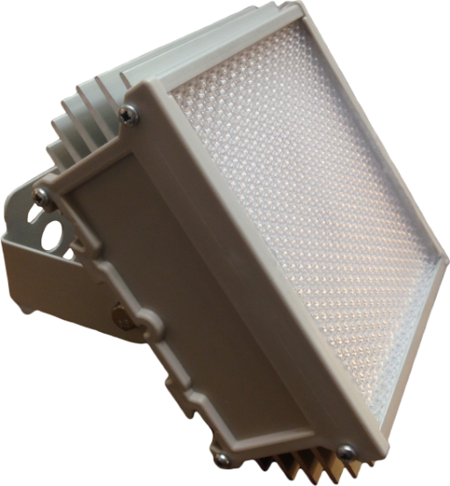
 | Мощность  не более | Световой поток | Габаритные размеры | Цена | Цена опт | Цена крупный опт | Цена партнера
PR SN5.40 | 45 | 4 800 | 260*140*60/140 | 2663 | 2330 | 2164 | 1998
PR SN5.50 | 55 | 6 000 | 260*140*60/140 | 2734 | 2391 | 2221 | 2050
PR SN5.50 АЗС | 55 | 6 000 |  | 3702 | 3238 | 3007 | 2776
PR SN5.60 | 70 | 7 800 | 380*140*60/140 | 3860 | 3377 | 3136 | 2895
PR SN5.70 | 75 | 8 400 | 380*140*60/140 | 3948 | 3454 | 3208 | 2961
PR SN5.80 | 90 | 9 600 | 520*140*60/140 | 4573 | 4001 | 3671 | 3430
PR SN5.100 | 110 | 12 000 | 520*140*60/140 | 4661 | 4078 | 3786 | 3496
PR SN5.100 АЗС | 110 | 12 000 |  | 6069 | 5310 | 4930 | 4552
PR SN5.120 | 130 | 15 600 | 760*140*60/140 | 6268 | 5484 | 5092 | 4700
PR SN5.150 | 160 | 18 000 | 760*140*60/140 | 6356 | 5561 | 5163 | 4766
PR SN5.180 | 190 | 21 600 | 1100*140*60/140 | 8360 | 7315 | 6793 | 6270
PR SN5.200 | 210 | 24 000 | 1100*140*60/140 | 8448 | 7392 | 6864 | 6336

PRSN5.2 «2 модуля»

Крепление светильников выполнено с разносом плоскостей. С помощью регулировки угла разноса плоскостей можно добиться максимальной освещенности площади.
 | Мощность  не более | Световой поток | Габаритные размеры | Цена | Цена опт | Цена крупный опт | Цена партнера
PR SN5.2.80 | 90 | 9 600 | 260*290*60/140 | 5150 | 4506 | 4184 | 3862
PR SN5.2.100 | 110 | 12 000 | 260*290*60/140 | 5467 | 4783 | 4442 | 4100
PR SN5.2.120 | 140 | 15 600 | 380*290*60/140 | 7720 | 6754 | 6272 | 4825
PR SN5.2.140 | 150 | 16 800 | 380*290*60/140 | 7896 | 6908 | 6415 | 5921
PR SN5.2.160 | 180 | 19 200 | 520*290*60/140 | 9145 | 8001 | 7431 | 6855
PR SN5.2.200 | 220 | 24 000 | 520*290*60/140 | 9321 | 8155 | 7574 | 6991
PR SN5.2.240 | 250 | 28 800 | 760*290*60/140 | 12535 | 10968 | 10185 | 9401
PR SN5.2.300 | 310 | 36 000 | 760*290*60/140 | 12711 | 11122 | 10328 | 9533
PR SN5.2.360 | 370 | 43 200 | 1100*290*60/140 | 16720 | 14630 | 13585 | 12540
PR SN5.2.400 | 410 | 48 000 | 1100*290*60/140 | 16896 | 14784 | 13728 | 12672

PRSN5.3 «3 модуля»

Крепление светильников выполнено с разносом плоскостей. С помощью регулировки угла разноса плоскостей можно добиться максимальной освещенности площади.
 | Мощность  не более | Световой поток | Габаритные размеры | Цена | Цена опт | Цена крупный опт | Цена партнера
PR SN5.3.120 | 130 | 15 600 | 260*430*60/140 | 7724 | 6760 | 6277 | 5794
PR SN5.3.150 | 160 | 18 000 | 260*430*60/140 | 7988 | 6881 | 6491 | 5992
PR SN5.3.180 | 190 | 21 600 | 380*430*60/140 | 11579 | 10132 | 9408 | 8685
PR SN5.3.210 | 220 | 25 200 | 380*430*60/140 | 11843 | 10363 | 9623 | 8883
PR SN5.3.240 | 250 | 28 800 | 520*430*60/140 | 13717 | 12003 | 11145 | 10288
PR SN5.3.300 | 310 | 36 000 | 520*430*60/140 | 13981 | 12234 | 11360 | 10486
PR SN5.3.360 | 370 | 43 200 | 760*430*60/140 | 18802 | 16452 | 15277 | 14102
PR SN5.3.450 | 460 | 54 000 | 760*430*60/140 | 19066 | 16683 | 15491 | 14300
PR SN5.3.540 | 550 | 64 800 | 1100*430*60/140 | 25080 | 21945 | 20378 | 18810
PR SN5.3.600 | 620 | 72 000 | 1100*430*60/140 | 25344 | 22176 | 20592 | 19008

Крепление светильников выполнено с разносом плоскостей. С помощью регулировки угла разноса плоскостей можно добиться максимальной освещенности площади.

PR SN7 «Аналог ЛПП»

• Напряжение питания: 176-264 В,

• Предельный диапазон напряжения питания, В: 90 – 274

• Частота питающей сети, Гц: 50-60

• Коэффициент пульсации: < 1%

• Коэффициент мощности ИП, cos φ: ~ 0,98

• КПД, %: >90

• Защита от короткого замыкания

• Защита от холостого хода

• Встроенный активный корректор коэффициента мощности

• Гальваническая изоляция

• Соответствие ЭМС в диапазоне от 9 кГц до 30МГц,

• Стойкость к микросекундным импульсам большой энергии 1 кВ (L-N), 2 кВ (L-PE, N-PE)

• Пробивное напряжение (вход-выход); (вход-земля); (выход-земля): > 1,5 кВ АС

• Защита 380V (опциональнопо усмотрению клиента)

• Грозозащита (опциональнопо усмотрению клиента)

• Термозащита (опциональнопо усмотрению клиента)

• Светодиоды: Edison/Honglitronic

• Типдиода: 2835

• Температура свечения: 3000/4000/5000/5700 К

• Индекс цветопередачи CRI Ra: ≥ 80

• Ресурс работы, ч: не менее 100 000

• Гарантия, мес.: 36, 48, 60, 72, 80

• Упаковка: картонная коробка

• Рассеиватель: Используется светорассеивающий поликарбонат, обеспечивающий равномерное свечение.

• Корпус: Корпус и рассеиватель светильника представляют собой единую часть, полученную методом экструзии, что обеспечивает абсолютную герметичность.

• Тип крепления: накладной на поверхность потолка или стены при помощи крепежных клипс, которые фиксируются на поверхности и защелкиваются на корпусе светильника.

• Температура окружающей среды: от -40°C до +50°С

• Цены указанны с гарантией 36 месяцев.

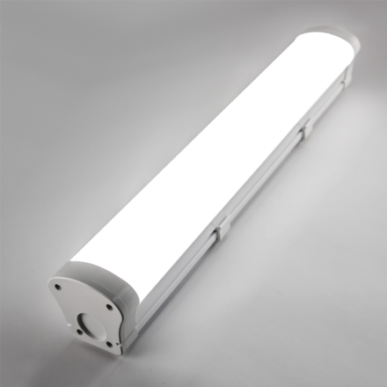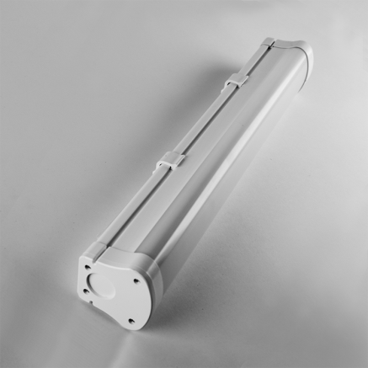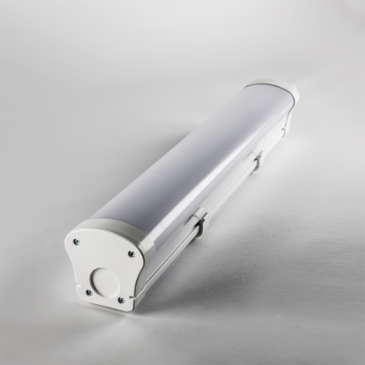
 | Мощность  не более | Световой поток | Габаритные размеры | Цена | Цена опт | Цена крупный опт | Цена партнера
PR SN7.25 | 27 | 3500 | 500х76х76 | 1188 | 1040 | 966 | 891
PR SN7.28 | 30 | 3800 | 500х76х76 | 1276 | 1117 | 1037 | 957
PR SN7.30 | 32 | 4200 | 1000х76х76 | 1426 | 1247 | 1158 | 1069
PR SN7.32 | 34 | 4 000 | 1000х76х76 | 1698 | 1486 | 1381 | 1274
PR SN7.34 | 36 | 4 320 | 1000х76х76 | 1786 | 1563 | 1452 | 1340
PR SN7.38 | 40 | 4 800 | 1000х76х76 | 1830 | 1602 | 1487 | 1373
PR SN7.42 | 44 | 5 040 | 1000х76х76 | 1918 | 1679 | 1559 | 1439
PR SN7.51 | 52 | 5 544 | 1000х76х76 | 2006 | 1756 | 1630 | 1505
PR SN7.54 | 54 | 6 600 | 1500х76х76 | 2191 | 1917 | 1781 | 1643
PR SN7.60 | 62 | 7 800 | 2000х76х76 | 2429 | 2125 | 1973 | 1822
PR SN7.64 | 66 | 8 000 | 2000х76х76 | 2974 | 2603 | 2417 | 2231
PR SN7.68 | 70 | 8 640 | 2000х76х76 | 3062 | 2680 | 2488 | 2297
PR SN7.76 | 78 | 9 600 | 2000х76х76 | 3238 | 2834 | 2631 | 2429
PR SN7.84 | 86 | 10 080 | 2000х76х76 | 3326 | 2911 | 2703 | 2495

Возможно изготовить диммируемые светильники. Мы можем изготовить светильники по Вашим тех. характеристикам. Возможна переделка люминесцентных светильников на светодиодные.

